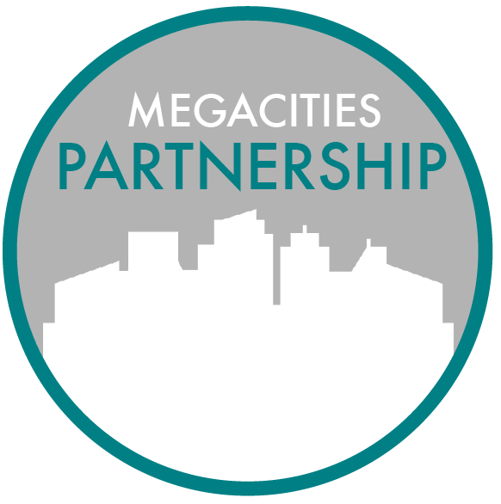

COLABORACIÓN CON MEGACIUDADES

Plantilla para la Agenda del evento lanzamiento del Plan de gestión de la calidad del aire (AQMP)

mayo de 2021

Detalles del evento de lanzamiento del AQMP

Objetivos

* Introducir el borrador del Plan de gestión de la calidad del aire (AQMP), las normas de la calidad del aire y las metas de la calidad del aire a participantes relevantes, nacionales y locales, y al público.
* Discutir la estrategia de implementación del AQMP en los distintos sectores.
* Presentar los beneficios del AQMP, económicos y de salud.
* Recibir devoluciones, comentarios y compromisos de los participantes involucrados.

Resultados

* Comprometer a agencias locales, nacionales e internacionales con las metas del AQMP.
* Fomentar interés en agencias de financiamiento externas para que continúen apoyando al AQMP junto con la agencia anfitriona Megaciudades.
* Comenzar a implementar el AQMP.

Público

* Agencias locales y nacionales responsables de implementar el AQMP.
* Representación de ciudadanos locales.
* Donantes internacionales.
* Prensa.

Temas y presentaciones posibles del evento de lanzamiento

* Introducción al AQMP en la Megaciudad.
* Beneficios del AQMP, económicos y de salud.
  + En conjunto con presentaciones separadas que describen los métodos y los supuestos de los análisis y hallazgos.
* Presentaciones de sectores específicos, incluyendo una discusión sobre la planificación y el financiamiento de la implementación.
* Presentación de los resultados de análisis adicionales hechos durante la Colaboración. Algunos ejemplos de análisis incluyen análisis de laboratorio, designación de fuentes o resultados de inventarios de emisiones.